BAB I
PENDAHULUAN
- Latar Belakang Masalah
Dalam hidup ini manusia memerlukan berbagai kebutuhan, dimana yang terpenting adalah kebutuhan primer. Makanan merupakan kebutuhan yang harus dipenuhi dan jika tidak akan mengganggu kelangsungan hidup manusia sendiri. Semakin meningkatnya jumlah penduduk di dunia menuntut juga meningkatknya industri makanan. Bukan hanya di dunia di dunia, Indonesia sendiri populasi penduduknya meningkat setiap tahunnya. Menurut data dari tahun 2007 hingga 2016 pertumbuhan penduduk Indonesia sebagai berikut :

Grafik 1.1 Jumlah Penduduk Indonesia dan pertumbuhannya, 2007-2016
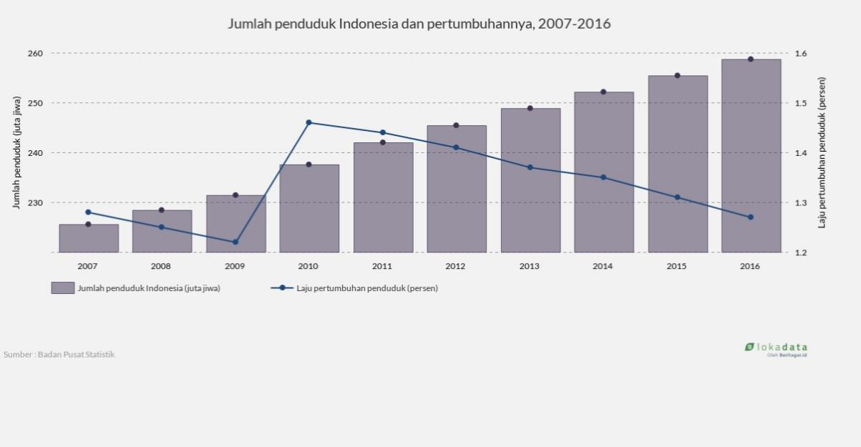

Sumber : https://beritagar.id/
Berdasarkan data grafik diatas dapat diketahui bahwa konsumsi penduduk Indonesia meningkat pesat. Selain pertumbuhan penduduk yang meningkat pesat, gaya hidup yang dipengaruhi globalisasi juga menjadi alasan mengapa industri makanan di Indonesia semakin berjamur. Dulu masyarakat Indonesia terbiasa dengan masak makanannya sendiri, tetapi dengan seiring perkembangan zaman semuanya berubah begitu cepatnya. Restaurant cepat saji (fast food) merupakan salah satu bukti dari globalisasi ini, masyarakat lebih memilih makanan yang penyajiannya cepat, mudah dan harganya terjangkau. Berikut data historis pertumbuhan waralaba dan non waralaba dari tahun 2008 hingga 2012 di Indonesia sebagai berikut :

Table 1.1 Data Historis Pertumbuhan Waralaba dan Non Waralaba dari

Tahun 2008- 2012
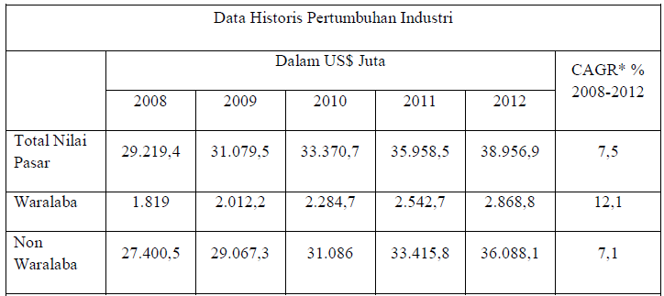
Sumber : https://nanopdf.com/download/foodservice-profile-5ae1990f0e70d_pdf
Terbawa oleh arus globalisasi dunia, di Indonesia pun restoran cepat saji mulai ada dimana-mana. Mulai dari ibukota hingga ke daerah-daerah sekalipun kini dapat kita temukan cabang-cabang makanan cepat saji. Ternyata tidak hanya di Amerika saja, bahkan di Indonesia pun tempat makan cepat saji sangatlah digemari. Berdasarkan pengamatan diperoleh setidaknya sepuluh bisnis restoran cepat saji yang cukup diminati oleh masyarakat Indonesia.
Tabel 1.2
Daftar Restoran di Indonesia yang Paling Diminati Masyarakat dari bulan April 2017 hingga Maret 2018
Nama Restoran | Jumlah Peminat
Restoran Sederhana | 28.400.000 orang
KFC | 24.000.000 orang
McDonald’s | 7.700.000 orang
Pizza Hut | 6.500.000 orang
Solaria | 3.200.000 orang
A&W | 2.400.000 orang
D’Cost | 2.400.000 orang
Hoka-Hoka Bento | 2.300.000 orang
Texas Fried Chicken | 1.600.000 orang
Es Teler 77 | 1.500.000 orang

Sumber : Kompas.com
Beberapa alasan restaurant fast food di Indonesia digemari banyak masyarakat adalah Pertama pada umumnya makanan yang biasanya dibuat di rumah membutuhkan proses yang menghabiskan waktu cukup lama untuk membuatnya. Seiring berkembangnya zaman manusia dituntut untuk serba cepat dalam lakukan aktivitas sehari – hari yang bisa kita korelasikan dengan proses penyajian yang cepat.
Kedua, Dilihat dari sisi lain restaurant fast food juga menawarkan berbagi macam pilihan variasi rasa sehingga konsumen tidak jenuh. Dan restaurant fast food juga mudah untuk ditemukan, memiliki rasa yang enak dan makanan yang bernutrisi.
Ketiga, diyakini bahwa citra merek berperan terhadap pilihan konsumen Indonesia, karena sebagian besar konsumen Indonesia meyakini bahwa fast food yang sudah terkenal rasanya akan lebih enak dibandingkan yang belum.
Keempat, diyakini bahwa Kepuasan konsumen menjadi sangat penting bagi suatu perusahaan, yang dalam penelitian ini adalah perusahaan yang bergerak di bidang kuliner fast food, di mana pelayanan yang baik memegang peran utama dalam memberikan kepuasan kepada para konsumen. Dengan pelayanan ini, maka akan memunculkan suatu tingkat kepuasan pada konsumen baik itu kepuasan positif maupun kepuasan negatif. Bagi perusahaan kuliner fast food suatu kepuasan konsumen sangat diperlukan khususnya dalam rangka eksistensi perusahaan tersebut. Memperbaiki kualitas layanan dan citra merek merupakan tantangan penting bagi perusahaan untuk dapat bersaing di pasar global.
Bisnis fast food sangat beragam dan terus berinovasi menyesuaikan kebutuhan dan keinginan masyarakat. Ada berbagai macam jenis fast food yang popular di Indonesia beberapa diantaranya adalah fried chicken, hamburger, kebab, sandwich, pizza, taco, hotdog dan lain-lain. Restaurant fast food yang terkenal di Indonesia antara lain A&W, Carl’s Junior, KFC, Mc Donalds, Pizza Hut, dan sebagainya. Fried Chicken menjadi jenis makanan fast food yang banyak diminati masyarakat Indonesia, salah satu restoran fast food yang mengandalkan fried chicken sebagai menu utamanya adalah A&W. Restaurant ini berasal dari California, Amerika Serikat. Restoran ini awalnya hanya sebuah kios rootbeer sederhana. Kios A&W rootbeer ini pertama kali diperkenalkan oleh Roy Allen, seorang pengusaha di Lodi, California pada bulan Juni 1919. Di Indonesia sendiri, restoran A&W berdiri sejak tahun 1985. Restoran A&W kini memiliki gerai yang berjumlah sekitar 200-an outlet dan tersebar di seluruh Tanah Air. Menu yang disajikan oleh restoran ini 100 persen halal dan hanya restoran A&W Indonesia yang menjual perkedel.
Sumber(http://putri0402.blogspot.com/2012/12/tugas-tulisan-1-bisnis.html)
A&W cabang Kelapa Gading dalam proses usahanya harus mampu memberikan Kualitas layanan yang terbaik dan tak terlupakan juga menciptakan kepuasan konsumen, agar target penjualan yang telah ditetapkan dapat tercapai dan terus meningkat.
Menurut Kotler dan Keller (2016: 31) mengatakan kebutuhan adalah kebutuhan dasar manusia seperti udara, makanan, air, pakaian, dan juga tempat berlindung, selain itu juga kebutuhan akan rekreasi, edukasi, dan hiburan. Kebutuhan-kebutuhan ini berubah menjadi keinginan ketika diarahkan ke objek tertentu untuk memuaskan kebutuhannya..
Menurut Kotler dan Keller (2016: 27) kualitas layanan adalah totalitas fitur dan karakteristik dari suatu produk atau layanan yang bergantung pada kemampuannya untuk memuaskan kebutuhan yang dinyatakan atau tersirat.Dengan adanya kebutuhan dan keinginan yang berupa layanan tersebut, maka akan memunculkan kepuasan.
Kotler dan Keller (2016: 33), mengatakan kepuasan mencerminkan penilaian seseorang terhadap kinerja yang dirasakan atas suatu produk dalam hubungannya dengan harapan individu tersebut. Jika kinerja kurang dari yang diharapkan, maka pelanggan akan kecewa. Jika kinerja sudah sesuai dengan harapan, maka pelanggan puas. Namun jika kinerja melebihi apa yang diharapkan oleh pelanggan, maka pelanggan akan merasa senang.
Merek juga dapat membantu perusahaan untuk memperluas lini produk serta mengembangkan posisi pasar yang spesifik bagi suatu produk. Brand image yaitu deskripsi tentang asosiasi dan keyakinan konsumen terhadap merek tertentu (Tjiptono, 2005:49)
Persaingan antar bisnis restoran cepat saji di Indonesia semakin banyak dan mendorong perusahaan makanan cepat saji untuk mempertahankan kualitas Layanan dan Citra Merek dalam memuaskan konsumen dengan memberikan tempat yang nyaman, cita rasa yang membuat konsumen melakukan pembelian ulang. Dalam hal ini objek yang diteliti adalah A&W yang merupakan salah satu restoran cepat saji yang beroperasi di Kelapa Gading, Jakarta Utara. Dari data di atas, menunjukkan bahwa A&W menempati urutan kelima dalam penjualan makanan cepat saji.
Berdasarkan fenomena yang terjadi, maka penulis ingin melakukan penelitian yang berkaitan dengan kualitas layanan dan citra merek, maka skripsi ini berjudul: “Pengaruh Kualitas Layanan dan Citra Merek terhadap Kepuasan Konsumen A&W Cabang Kelapa Gading, Jakarta Utara”

- Identifikasi Masalah
Berdasarkan latar belakang masalah di atas, maka dapat diperoleh identifikasi masalah yang akan diteliti sesuai dengan batasan kemampuan peneliti, adalah sebagai berikut:
- Apa faktor yang mempengaruhi kepuasan konsumen A&W Cabang kelapa gading?
- Apakah kualitas Layanan berpengaruh terhadap kepuasan konsumen A&W cabang Kelapa Gading?
- Apakah Citra Merek berpengaruh terhadap kepuasan konsumen A&W Cabang Kelapa Gading?

- Batasan Masalah
Berdasarkan identifikasi masalah di atas, maka penulis membatasi masalah-masalah yang akan diteliti antara lain
sebagai berikut:
- Apakah kualitas layanan berpengaruh terhadap kepuasan konsumen A&W cabang Kelapa Gading?
- Apakah Citra Merek berpengaruh terhadap kepuasan konsumen A&W cabang Kelapa Gading?

- Batasan Penelitian
Dalam melakukan penelitian ini, maka penulis akan membatasi penelitian pada:
- Objek yang akan diteliti adalah A&W cabang Kelapa Gading Jakarta Utara
- Subyek penelitian adalah konsumen yang pernah membeli dan mengkonsumsi A&W cabang Kelapa Gading, Jakarta Utara dalam waktu satu tahun terakhir

- Rumusan Masalah
Berdasarkan batasan masalah yang telah ditetapkan di atas, maka perumusan masalah yang diambil adalah sebagai berikut: “Bagaimana Pengaruh kualitas layanan dan citra merek terhadap kepuasan Konsumen A&W cabang Kelapa Gading, Jakarta Utara”.

- Tujuan Penelitian
Penulis merumuskan tujuan yang dicapai melaluin penelitian ini, yaitu untuk:
- Untuk mengetahui pengaruh Kualitas Layanan terhadap hasil Kepuasan Konsumen A&W cabang Kelapa Gading Jakarta Utara
- Untuk mengetahui pengaruh Citra Merek terhadap hasil Kepuasan Konsumen A&W cabang Kelapa Gading Jakarta Utara

- Manfaat Penelitian
Hasil dari penelitian ini diharapkan dapat memberikan manfaat bagi pihak-pihak yang berkepentingan atas penelitian ini, antara lain :
- Aspek Praktis
- Manfaat bagi perusahaan
Hasil penelitian ini diharapkan dapat digunakan sebagai salah satu dasar pertimbangan mengenai Kualitas Layanan dan Citra Merek untuk meningkatkan Kepuasan Konsumen A&W cabang Kelapa Gading jakarta utara
- Manfaat bagi konsumen
Sebagai referensi dan informasi untuk konsumen dalam menentukan pilihannya untuk menikmati A&W cabang Kelapa Gading, jakarta utara
- Aspek Teoritis
- Manfaat bagi pembaca
Sebagai referensi dan pengetahuan bagi pembaca tentang Kualitas Layanan dan Citra Merek yang dilakukan A&W cabang Kelapa Gading, jakarta utara
- Manfaat bagi peneliti selanjutnya
Hasil penelitian ini dapat menjadi acuan atau referensi untuk peneliti selanjutnya dengan penelitian sejenis.

